Всю технику Московского авиацентра украсили символикой
75-летия Победы

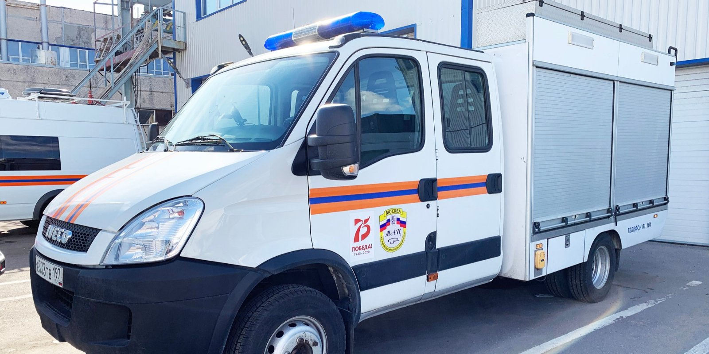
В честь 75-летия Победы в Великой Отечественной войне 10 вертолетов и более 30 автомобилей Московского авиационного центра оформлены праздничной символикой.
Главной задачей брендирования автомобилей и воздушных судов является священная память о бессмертном подвиге народа и участниках войны. А также вовлечение в патриотическое движение, посвященное Великой Победе, граждан и молодежи.

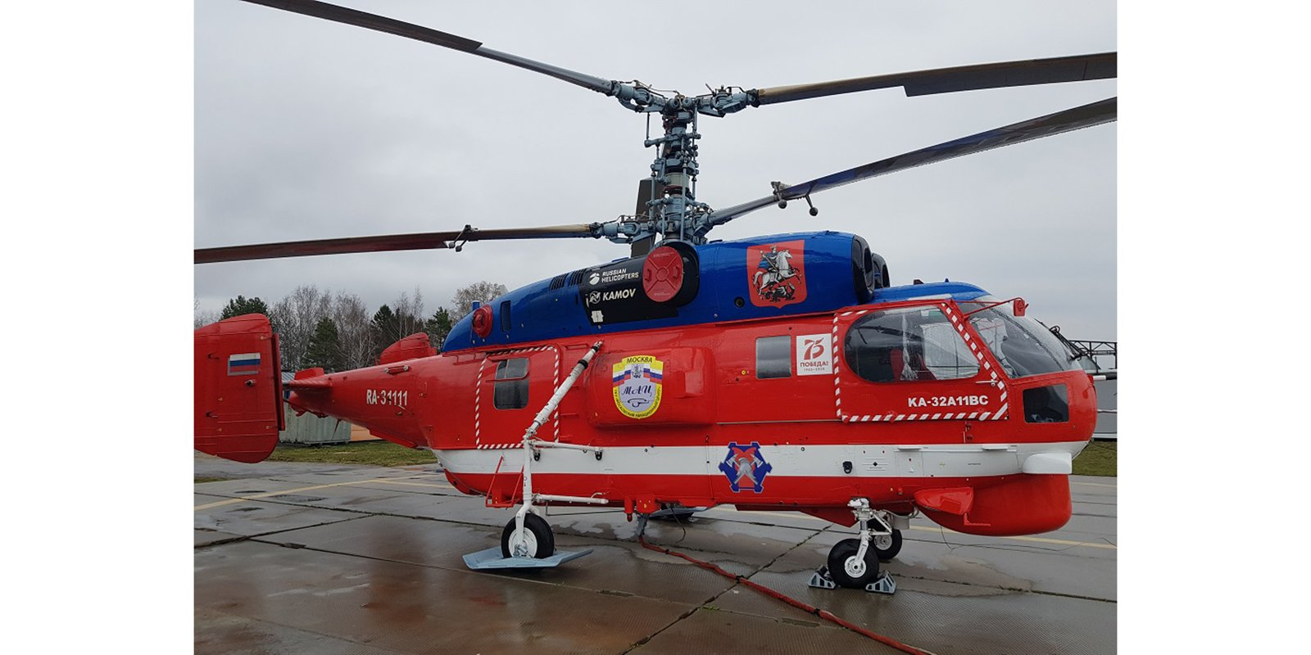

«На этой неделе мы нанесли логотип на специальную аварийно-спасательную и аэродромную технику, на легковые автомобили оперативного реагирования, на автобусы для доставки личного состава к месту дежурства и все транспортные средства. Это более 30 машин и все вертолеты», — рассказал директор ГКУ «МАЦ» Кирилл Святенко.

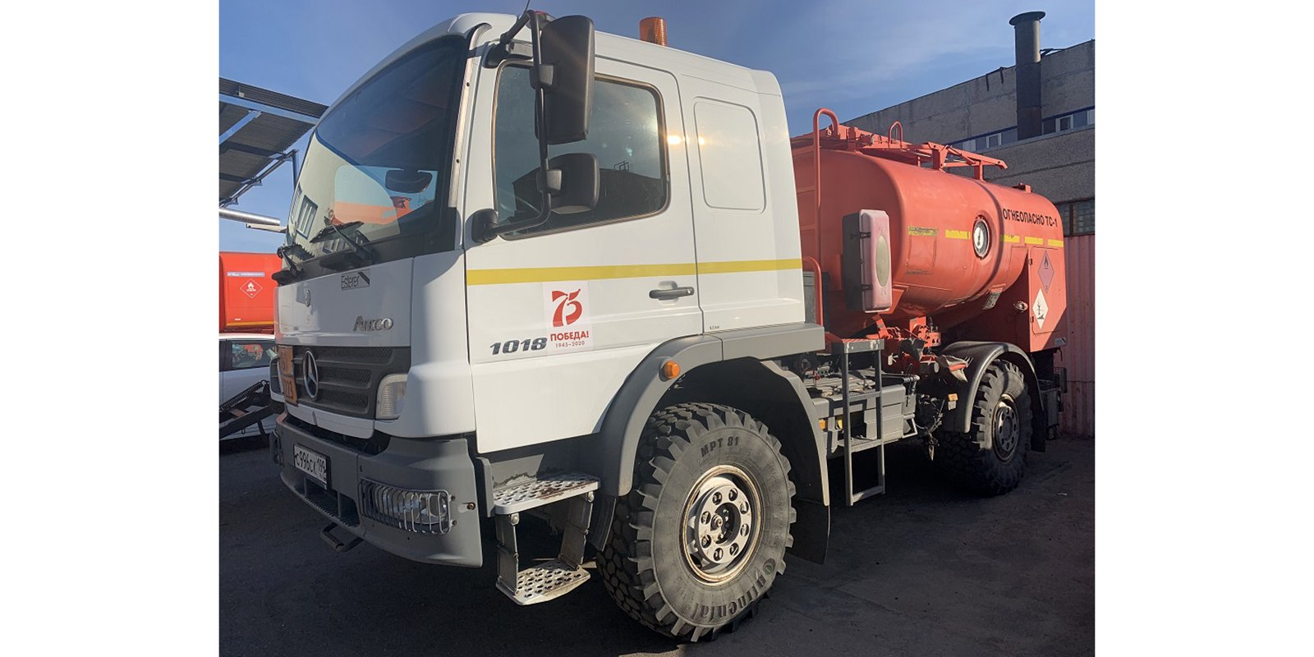

В начале марта этого года на пожарные и санитарные вертолеты был наклеен логотип Победы, разработанный Организационным комитетом по подготовке и проведению празднования 75-й годовщины Победы в Великой Отечественной войне 1941-1945 годов. Сейчас яркий символ присутствует и на автомобильной технике авиацентра.

